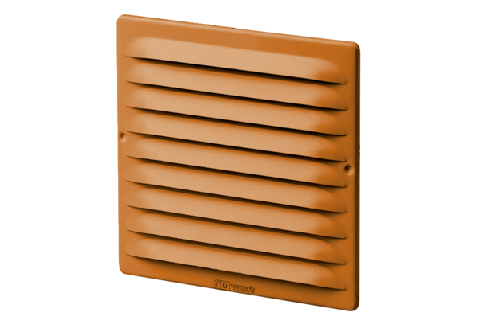Наружная решётка MGE 80/125 cuКомплект поставки: 1 штукАссортимент: К
Номер артикула: 0078.0032Изготовитель: MAICO

